СВОЙСТВА ФУНКЦИЙ
В 7-м и 8-м классах вы изучали некоторые свойства функций. Сейчас мы их соберем вместе, в один параграф, напомним их суть и геометрический смысл и договоримся о том, в каком порядке будем перечислять эти свойства при чтении графика функции. Обратите внимание: во всех определениях фигурирует числовое множество X, являющееся частью области определения функции: X с D(f). На практике чаще всего встречаются случаи, когда X — числовой промежуток (отрезок, интервал, луч и т.д.).
Определение 1. Функцию у = f(х) называют возрастающей на множестве X с D(f), если для любых двух точек х₁ и х₂ множества X, таких, что х₁ < х₂, выполняется неравенство f(х₁ < f(х₂).
Определение 2. Функцию у = f(х) называют убывающей на множестве X с D(f), если для любых монотонность двух точек х₁ и х₂ множества X, таких, что х₁ < х₂, функции выполняется неравенство f(x₁) > f(x₂).
На практике удобнее пользоваться следующими формулировками: функция возрастает, если большему значению аргумента соответствует большее значение функции; функция убывает, если большему значению аргумента соответствует меньшее значение функции.
В 7-м и 8-м классах мы использовали следующее геометрическое истолкование понятий возрастания или убывания функции: двигаясь по графику возрастающей функции слева направо, мы как бы поднимаемся в горку (рис. 55); двигаясь по графику убывающей функции слева направо, как бы спускаемся с горки (рис. 56).
Обычно термины «возрастающая функция», «убывающая функция» объединяют общим названием монотонная функция, а исследование функции на возрастание или убывание называют исследованием функции на монотонность.
Отметим еще одно обстоятельство: если функция возрастает (или убывает) в своей естественной области определения, то обычно говорят, что функция возрастающая (или убывающая) — без указания числового множества X.
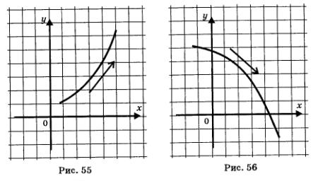
Пример 1. Исследовать на монотонность функцию:
а) у = х³ + 2; б) у = 5 - 2х.
Решение: а) Возьмем произвольные значения аргумента х₁ и х₂ и пусть х₁<х₂. Тогда, по свойствам числовых неравенств (мы с вами изучали их в курсе алгебры 8-го класса), будем иметь:
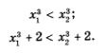
Последнее неравенство означает, что f(х₁) < f(х₂). Итак, из х₁ < х₂ следует f{х₁) < f(х₂), а это означает, что заданная функция возрастает (на всей числовой прямой).
б) Если х₁ < х₂, то -2х₁ > -2х₂; далее имеем 5 - 2.x₁ > 5 - 2х₂, т.е. f(х₁) > f(х₂).
Итак, из х₁ < х₂ следует f(х₁) > f(х₂), а это означает, что заданная функция убывает (на всей числовой прямой).
Определение 3. Функцию у — f(х) называют ограниченной снизу на множестве X с D (f), если все значения функции на множестве X больше некоторого числа (иными словами, если существует число m такое, что для любого значения х є X выполняется неравенство f(х) >m).
Определение 4. Функцию у = f(х) называют ограниченной сверху на множестве X с D (f), если все значения функции меньше некоторого числа (иными словами, если существует число М такое, что для любого значения х є X выполняется неравенство f(х) < М).
Если множество X не указано, то подразумевается, что речь идет об ограниченности функции снизу или сверху во всей области определения.
Если функция ограничена и снизу, и сверху, то ее называют ограниченной.
Ограниченность функции легко прочитывается по ее графику: если функция ограничена снизу, то ее график целиком расположен выше некоторой горизонтальной прямой у = т (рис. 57); если функция ограничена сверху, то ее график целиком расположен ниже некоторой горизонтальной прямой у = М (рис. 58).
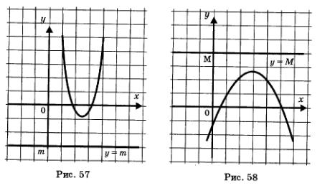
Пример 2. Исследовать на ограниченность функцию 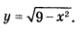
Решение.С одной стороны, вполне очевидно неравенство 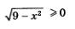(по определению квадратного корня 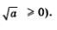Это означает, что функция ограничена снизу. С другой стороны, имеем а потому
Это означает, что функция ограничена сверху. А теперь посмотрите на график заданной функции (рис. 52 из предыдущего параграфа). Ограниченность функции и сверху, и снизу прочитывается по графику достаточно легко.
Определение 5. Число m называют наименьшим значением функции у = f(х) на множестве X С D(f), если:
1) в Х существует такая точка х₀, что f(х₀) = m;
2) для всех x из X выполняется неравенство m>f(х₀).
Определение 6. Число М называют наибольшим значением функции у = f(x) на множестве X С D(f), если:
1) в Х существует такая точка х₀, что f(x₀) = М;
2) для всех x из X выполняется неравенство
Наименьшее значение функции мы обозначали и в 7-м, и в 8-м классах символом у , а наибольшее — символом у. Если множество X не указано, то подразумевается, что речь идет об отыскании наименьшего или наибольшего значения функции во всей области определения.
Достаточно очевидны следующие полезные утверждения:
1) Если у функции существует Y, то она ограничена снизу.
2) Если у функции существует Y, то она ограничена сверху.
3) Если функция не ограничена снизу, то Y не существует.
4) Если функция не ограничена сверху, то Y не существует.
Пример 3. Найти наименьшее и наибольшее значения функции
Решение. Достаточно очевидно, особенно если прибегнуть к помощи графика функции (рис. 52), что = 0 (этого значения функция достигает в точках х = -3 и х = 3), а = 3 (этого значения функция достигает в точке х = 0.
В 7-м и 8-м классах мы упоминали еще два свойства функций. Первое назвали свойством выпуклости функции. Считается, что функция выпукла вниз на промежутке X, если, соединив любые две точки ее графика (с абсциссами из X) отрезком прямой, мы обнаружим, что соответствующая часть графика лежит ниже проведенного отрезка (рис. 59). непрерывность Функция выпукла вверх на промежутке X, если, функции соединив любые две точки ее графика (с абсциссами из X) отрезком прямой, мы обнаружим, что соответствующая часть графика лежит выше проведенного отрезка (рис. 60).
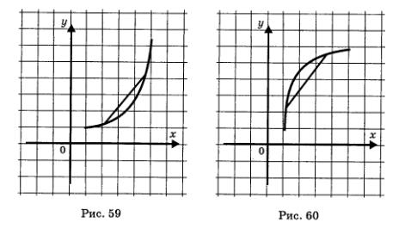
Второе свойство — непрерывность функции на промежутке X — означает, что график функции на промежутке X — сплошной, т.е. не имеет проколов и скачков.
Замечание. На самом деле в математике все обстоит, как говорится, «с точностью до наоборот»: график функции изображается в виде сплошной линии (без проколов и скачков) только тогда, когда доказана непрерывность функции. Но формальное определение непрерывности функции, достаточно сложное и тонкое, нам пока не по силам. То же самое можно сказать и о выпуклости функции. Обсуждая указанные два свойства функций, будем по-прежнему опираться на наглядно-интуитивные представления.
А теперь проведем смотр наших знаний. Вспомнив о тех функциях, которые мы с вами изучали в 7-м и 8-м классах, уточним, как выглядят их графики, и перечислим свойства функции, придерживаясь определенного порядка, например такого: область определения; монотонность; ограниченность; , ; непрерывность; область значений; выпуклость.
Впоследствии появятся новые свойства функций, соответственно будет меняться и перечень свойств.
1. Постоянная функция у = С
График функции у = С изображен на рис. 61 — прямая, параллельная оси х. Это настолько неинтересная функция, что нет смысла перечислять ее свойства.
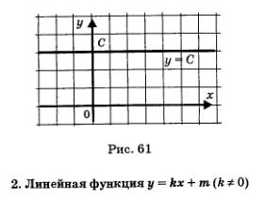
Графиком функции у = кх + m является прямая (рис. 62, 63).
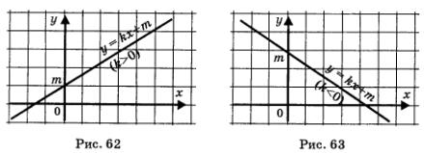обратите внимание
Свойства функции у = кх + m:
1)
2) возрастает, если к > 0 (рис. 62), убывает, если к < 0 (рис. 63);
3) не ограничена ни снизу, ни сверху;
4) нет ни наибольшего, ни наименьшего значений;
5) функция непрерывна;
6)
7) о выпуклости говорить не имеет смысла.
Графиком функции у = кх² является парабола с вершиной в начале координат и с ветвями, направленными вверх, если к > О (рис. 64), и вниз, если к < 0 (рис. 65). Прямая х = 0 (ось у) является осью параболы.
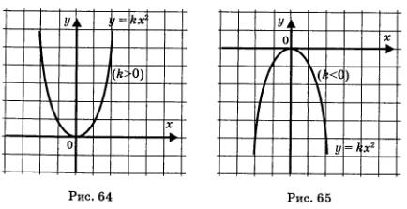
Свойства функции у - кх²:
Для случая к> 0 (рис. 64):
1) D(f) = (-оо,+оо);
2) убывает на луче (-оо, 0], возрастает на луче [0, +оо);
3) ограничена снизу, не ограничена сверху;
4) = не существует;
5) непрерывна;
6) Е(f) = [0,+оо);
7) выпукла вниз.
Обратите внимание: на промежутке (-оо, 0] функция убывает, а на промежутке [0, +оо) функция возрастает. Эти промежутки называют промежутками монотонности функции у = кх². Понятие промежутка монотонности будем использовать и для других функций.
Для случая к < 0 (рис. 65):
1) D(f) = (-оо,+00);
2) возрастает на луче (-оо, 0], убывает на луче [0, +оо);
3) не ограничена снизу, ограничена сверху;
4) не существует, = 0;
5) непрерывна;
6) Е(f) > = (-оо, 0];
7) выпукла вверх.
График функции у = f(х) строится по точкам; чем больше точек вида (х; f(х)) мы возьмем, тем более точное представление о графике получим. Если этих точек взять достаточно много, то и представление о графике сложится более полное. Именно в этом случае интуиция и подсказывает нам, что график надо изобразить в виде сплошной линии (в данном случае в виде параболы). А уж затем, читая график, мы делаем выводы о непрерывности функции, о ее выпуклости вниз или вверх, об области значений функции. Вы должны понимать, что из перечисленных семи свойств «законными» являются лишь свойства 1), 2), 3), 4) — «законными» в том смысле, что мы в состоянии обосновать их, ссылаясь на точные определения. Об остальных свойствах у нас имеются только наглядно-интуитивные представления. Кстати, в этом нет ничего плохого. Из истории развития математики известно, что человечество часто и долго пользовалось различными свойствами тех или иных объектов, не зная точных определений. Потом, когда такие определения удавалось сформулировать, все становилось на свои места.
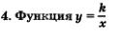
Графиком функции является гипербола, оси координат служат асимптотами гиперболы (рис. 66, 67).
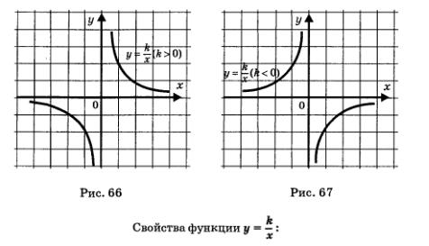
1) D(f) = (-00,0)1U (0,+оо);
2) если к > 0, то функция убывает на открытом луче (-оо, 0) и на открытом луче (0, +оо) (рис. 66); если к < 0, то функция возрастает на (-оо, 0) и на (0, +оо) (рис. 67);
3) не ограничена ни снизу, ни сверху;
4) нет ни наименьшего, ни наибольшего значений;
5) функция непрерывна на открытом луче (-оо, 0) и на открытом луче (0, +оо);
6) Е(f) = (-оо,0) U (0,+оо);
7) если к > 0, то функция выпукла вверх при х < 0, т.е. на открытом луче (-оо, 0), и выпукла вниз при х > 0, т.е. на открытом луче (0, +оо) (рис. 66). Если к < 0, то функция выпукла вверх при х > О и выпукла вниз при х < О (рис. 67).
5. Функция 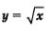
Графиком функции является ветвь параболы (рис. 68). Свойства функции :
1) D(f) = [0, +оо);
2) возрастает;
3) ограничена снизу, не ограничена сверху;
4) = не существует;
5) непрерывна;
6) Е(f) = [0,+оо);
7) выпукла вверх.
6. Функция у = | х |
Графиком функции является объединение двух лучей: 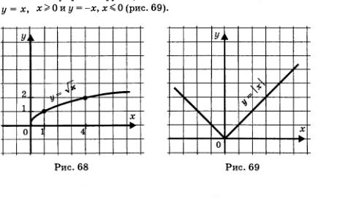
Свойства функции у= | х |:
1) D(f) = (-оо,+оо);
2) убывает на луче (-оо, 0], возрастает на луче [0, +оо);
3) ограничена снизу, не ограничена сверху;
4) = не существует;
5) непрерывна;
6) Е(f) = [0,+оо);
7) функцию можно считать выпуклой вниз.
7. Функция у = ах² + Ьх + с
Графиком функции является парабола с вершиной в точке 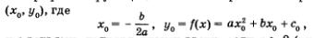
и с ветвями, направленными вверх, если а > 0 (рис. 70), и вниз,
если а < 0 (рис. 71). Прямая 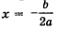является осью параболы.
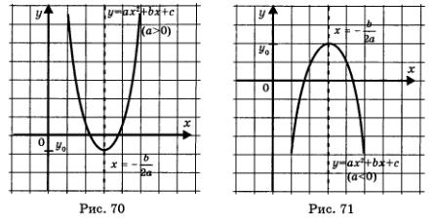
Смотр наших знаний о функциях можно считать законченным. Разумеется, приведенным перечнем в реальной жизни не обойтись. Некоторые новые функции и их свойства встретятся нам уже в этой главе.
А.Г. Мордкович Алгебра 9 класс

